Windows xp/Windos 2003系统密码破解教程
工具：maxdos8
- 首先下装maxdos8软件，安装到电脑上。然后重启电脑，不断按F8，直至出现下面的窗口，上下键选择“返回到操作系统选择菜单”，按Enter
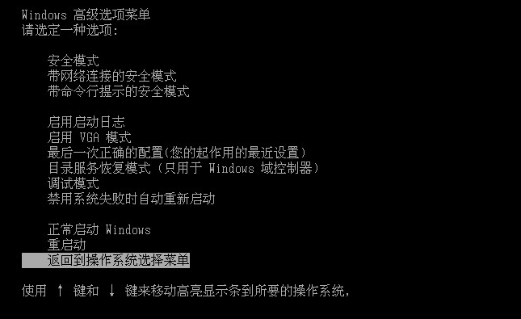2、按下Enter后，出现下图，上下键选择“MaxDos”，按Enter
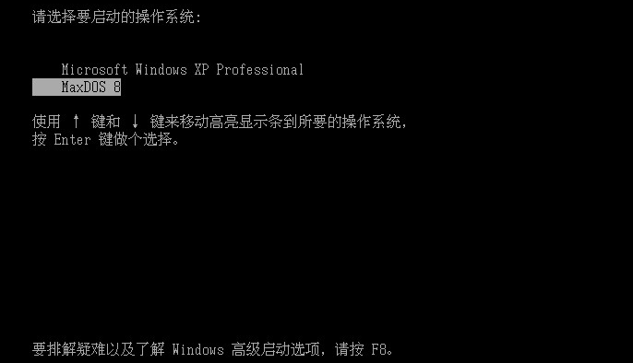
3、按下Enter后，出现下图所示，上下键选择“0.启动 MaxDos8 Mem模式”，按下Enter键
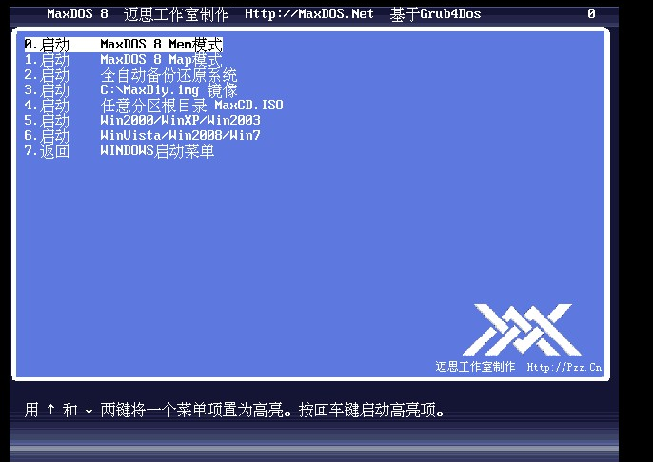
4、按下Enter键后，出现下图所示，选择“A Maxdos工具箱…”，按Enter
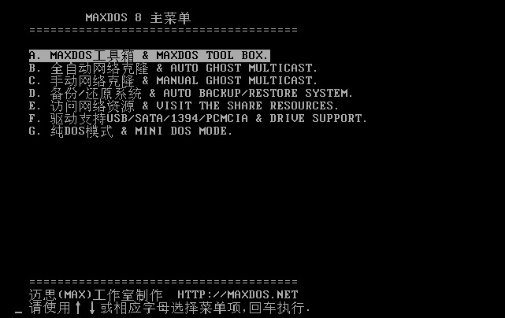5、出现下图所示：找到有一项是“PWD 清除系统密码”
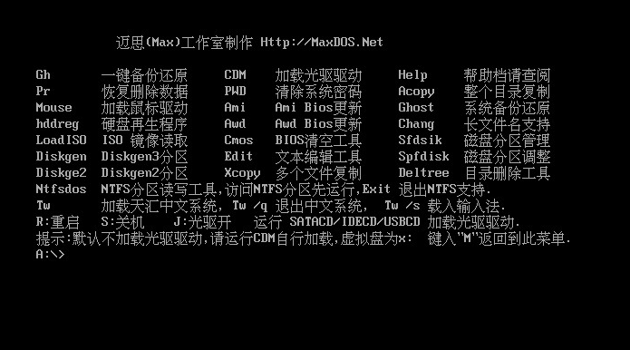

6、输入“PWD”,按Enter
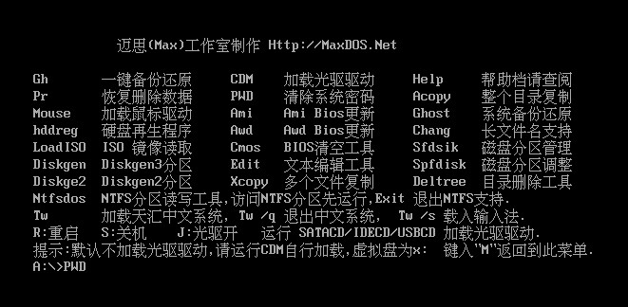7、按下Enter键后，出现下图所示：
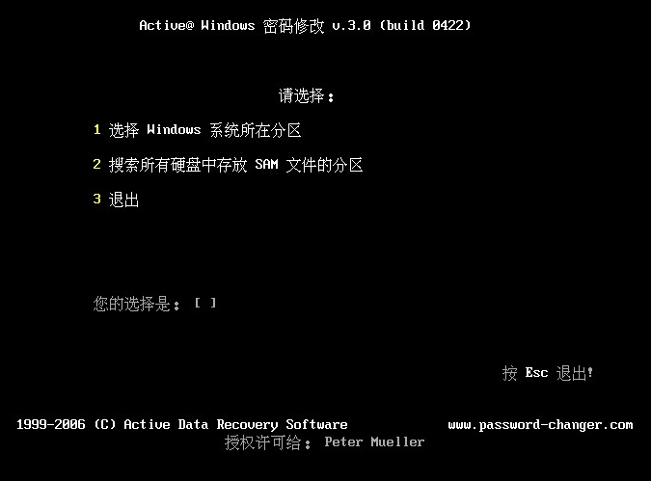
8、系统登录密码是放在Window系统所以分区中，所以选择“你的选择是：[1]”，如下图：
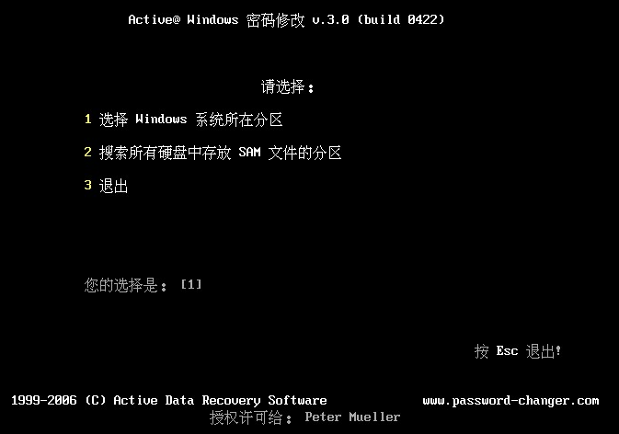
9、按下Enter后如下图：
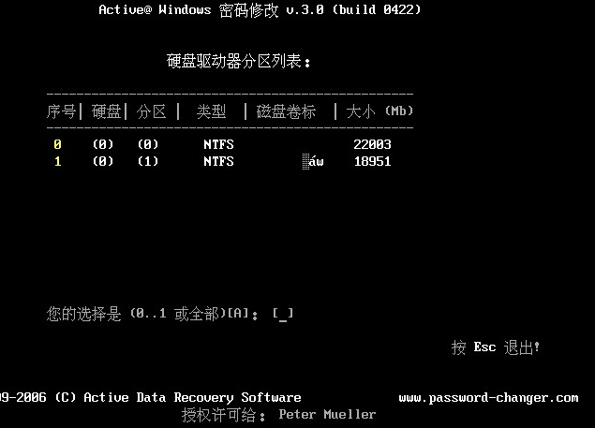
10、选择系统密码存放的硬盘序号，如下图示，选择后按Enter


11、按下Enter后，如下图示，出现下图按Enter
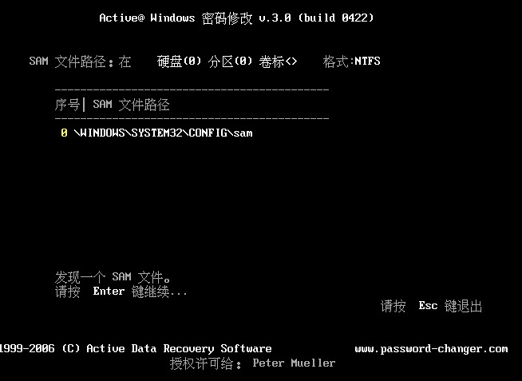
12、按下Enter后，出现下图很多用户名称
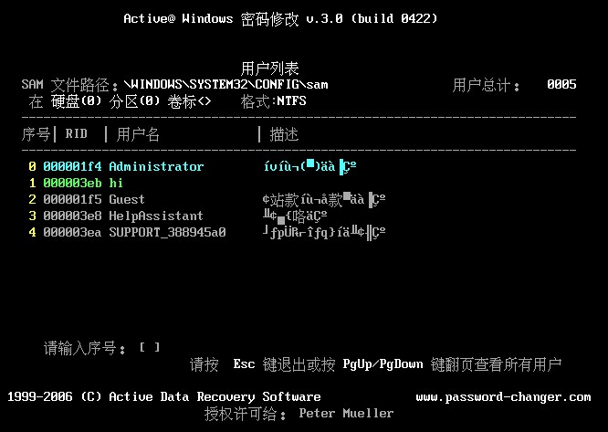13、选择你需要破解的系统登录用户名，这里选择“0”，用户是Administrator，如下图：

14、选择后按下Enter键，出现下图所示：
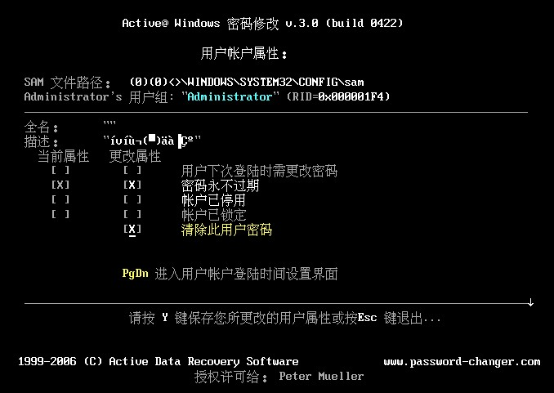15、按下键盘上的“Y”


16、按下“Y”后，出现下图所示，再重启电脑看看是不是系统登录用户administrator密码已破解，没有密码了，直接点击登录就可以了
